**“Manual de instalación y configuración Framework JAVA”**

Historial de revisión

|  |  |  |  |
| --- | --- | --- | --- |
| **Fecha** | **Versión** | **Autor** | **Descripción** |
| 01/03/2022 | V 1.0 | Edward Chavez | Versión inicial |
|  |  |  |  |
|  |  |  |  |

Contenido

Historial de revisión 1

**Manual de instalación JAVA** 3

1. Descargar e instalar JDK 8 3

2. Descargar e instalar el software IntelliJ IDEA versión Community. 5

**Configuración Framework JAVA** 7

3. Configurar IntelliJ 7

3.1 Seleccionar el SDK 1.8 y reiniciar el aplicativo en caso se solicite. 7

3.2 Instalar el plugin “Cucumber for Java” y reiniciar el aplicativo en caso se solicite. 7

3.2 Instalar las dependencias. en caso ocurra algún error ejecutar los otros pasos. 8

# **Manual de instalación JAVA**

1. Descargar e instalar JDK 8

Ilustración 2 URL: <https://www.oracle.com/java/technologies/javase/javase8-archive-downloads.html>

1. Descargar e instalar el software IntelliJ IDEA versión Community.

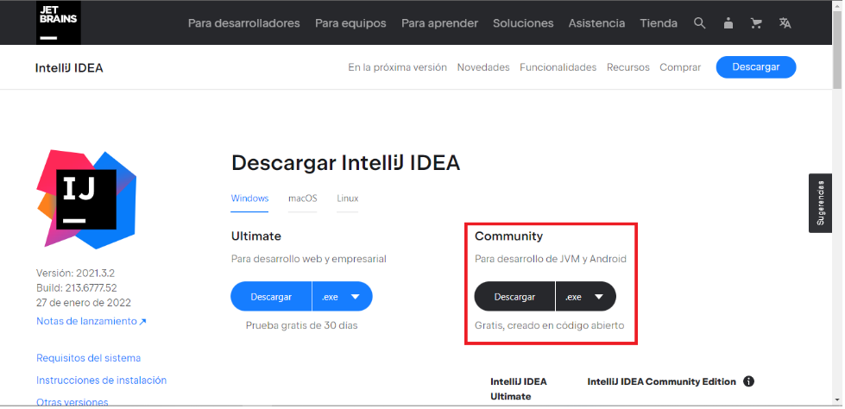

Ilustración 1 URL: <https://www.jetbrains.com/es-es/idea/download/#section=windows>

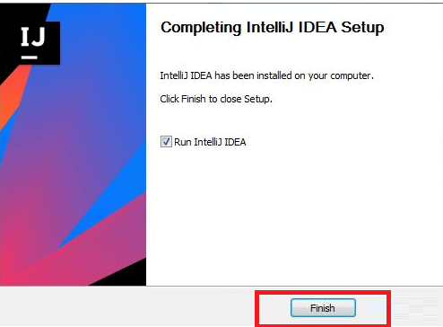

# **Configuración Framework JAVA**

1. Configurar IntelliJ

### Seleccionar el SDK 1.8 y reiniciar el aplicativo en caso se solicite.

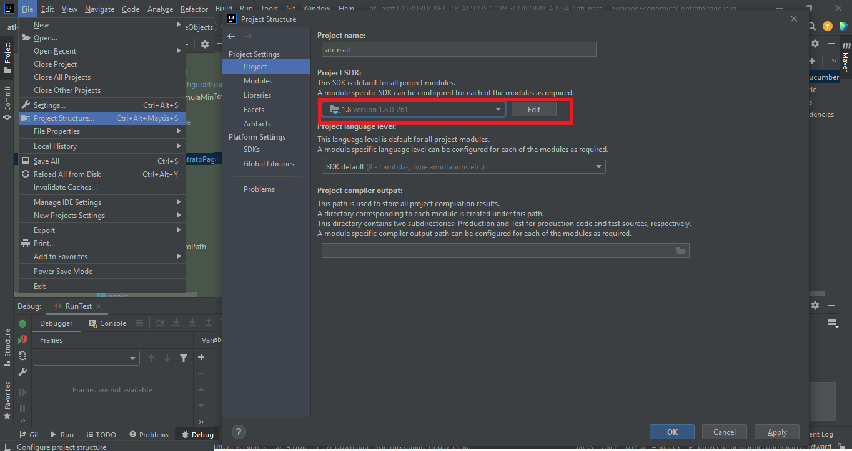

### 3.2 Instalar el plugin “Cucumber for Java” y reiniciar el aplicativo en caso se solicite.

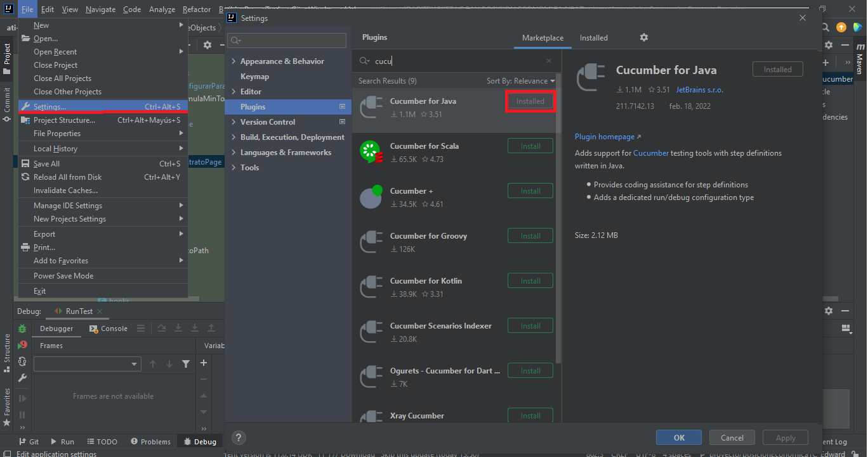

### Instalar las dependencias. en caso ocurra algún error ejecutar los otros pasos.

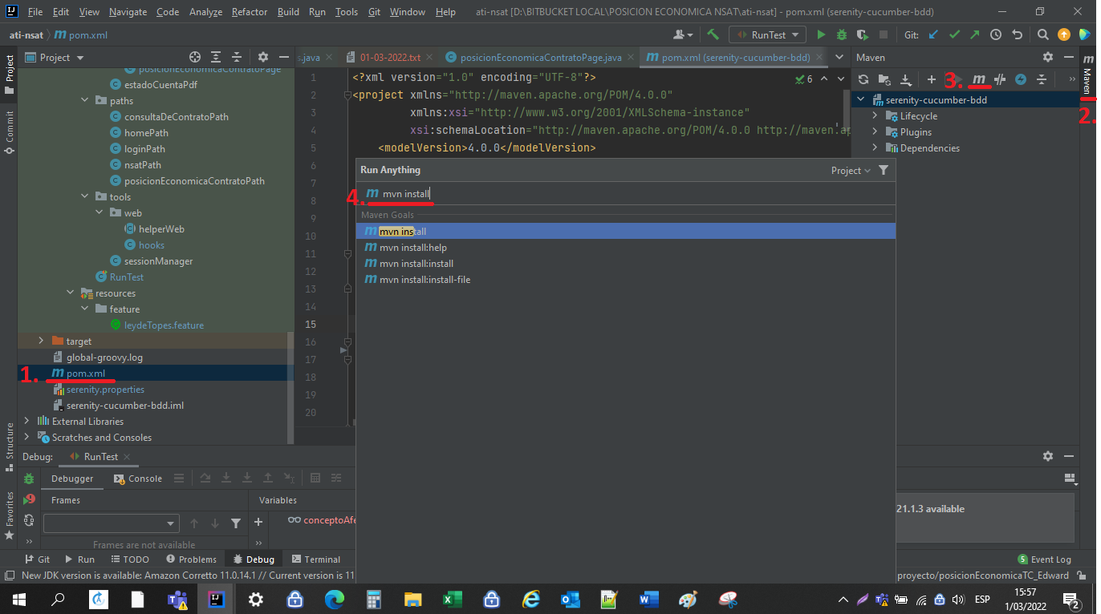

o

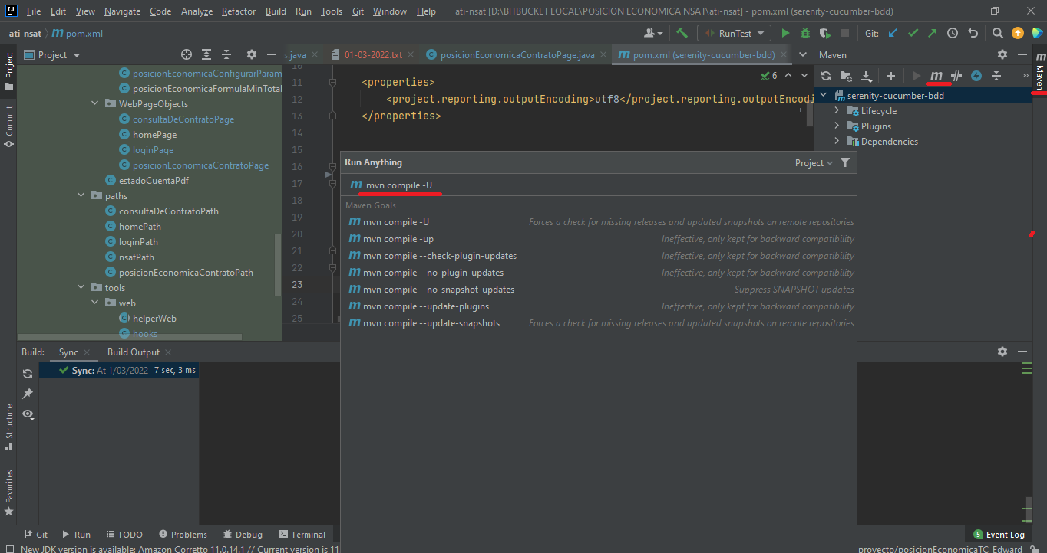

o

